Click en botón Promociones

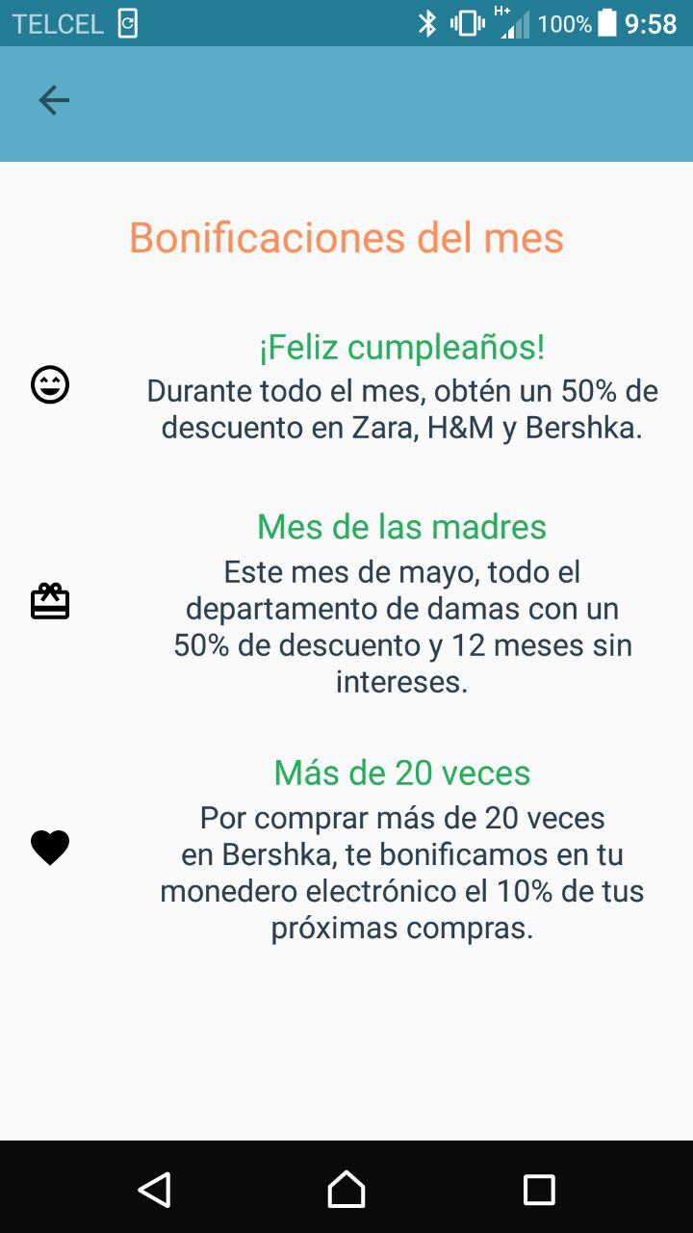

UIAIDP5

Logros

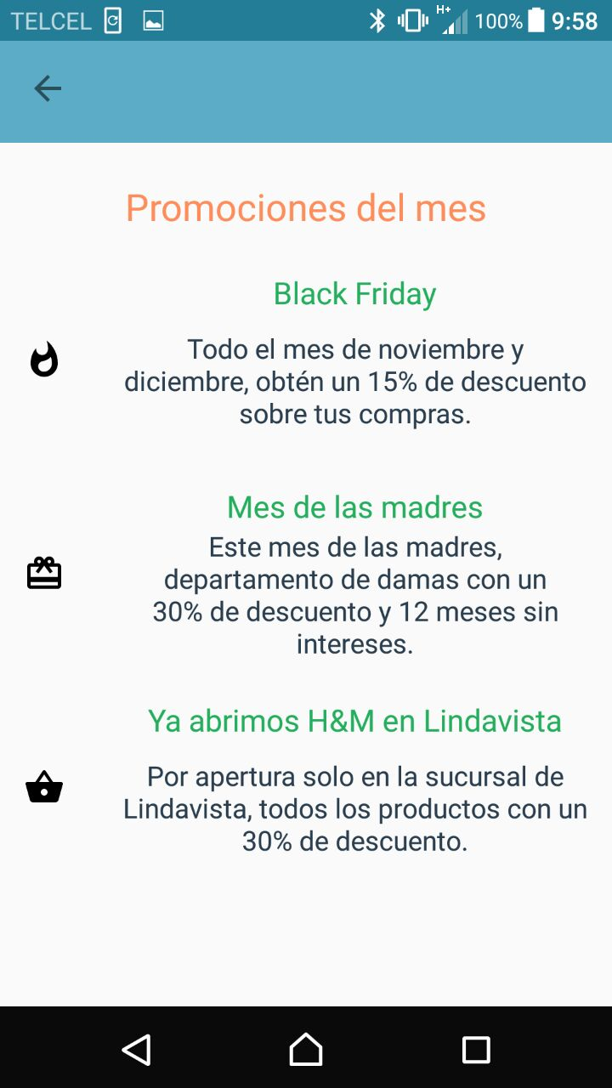

Promociones

UIAIDP6

Click en botón superior izquierdo

Pantalla de inicio

UIAIDP1

UIAIDP2

Log in de la aplicación



UIAIDP3

Visualizar folletos

UIAIDP4

Visualizar menú de opciones

Click en botón Logros

Click en botón Favoritos

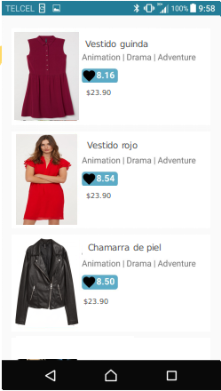

UIAIDP8

Recomendaciones

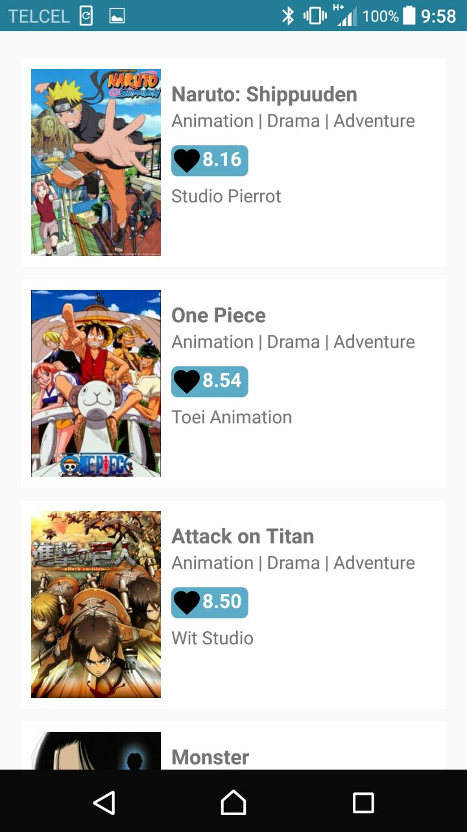

UIAIDP7

Favoritos

Click en botón Recomendaciones

UIAIDP10

Ver perfil

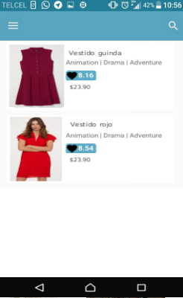

UIAIDP9

Búsqueda de productos

Click en botón Ver perfil

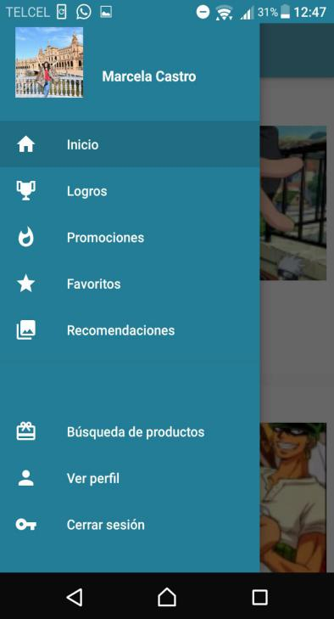

No

Cerrar Sesión

Si



UIAIDP14

Cerrar Sesión

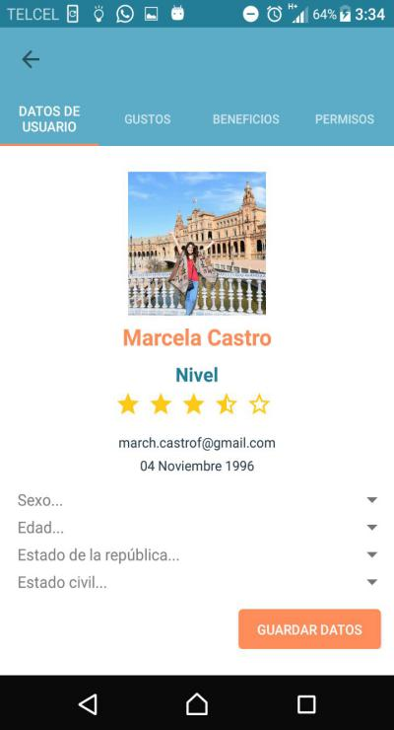

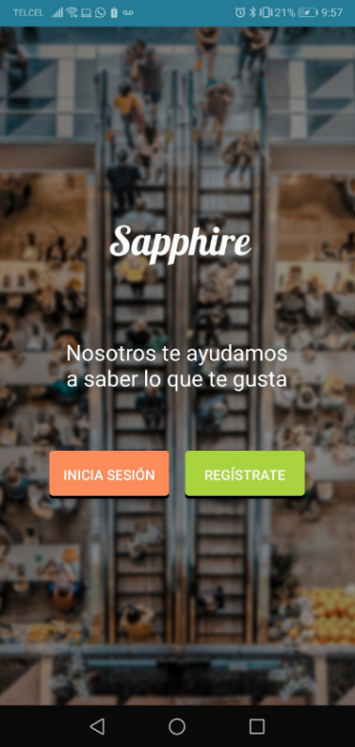

Click en botón Búsqueda de productos

UIAIDP15

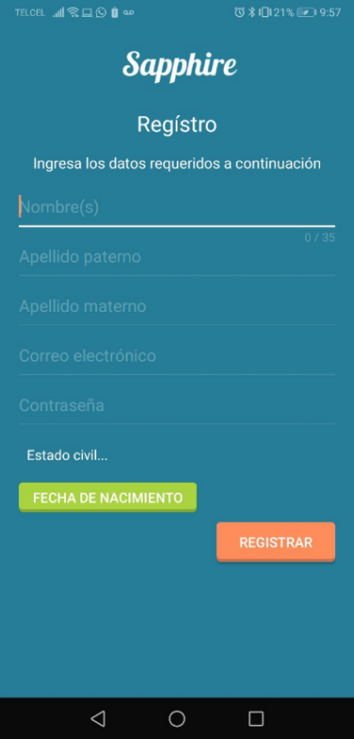

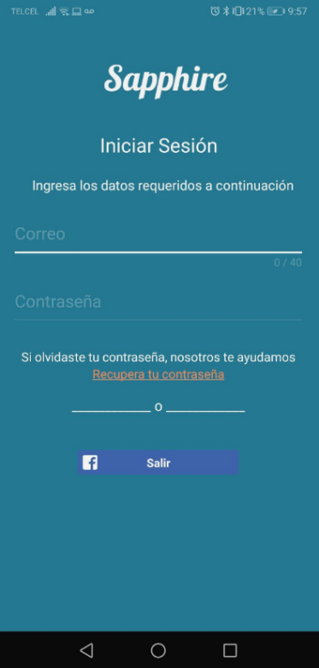

UIAIDP17



UIAIDP16

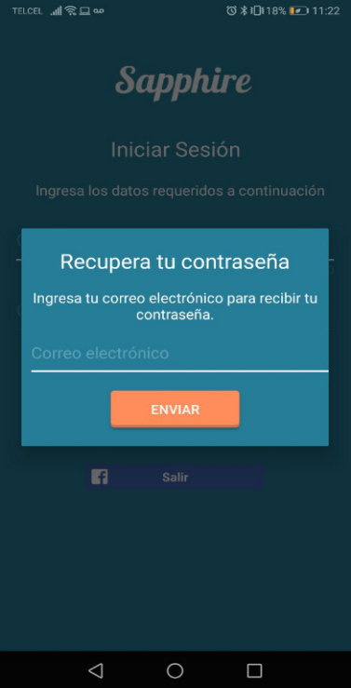

Registrar cuenta nueva

Muestra información de productos

Recuperar contraseña

UIAIDP2.3

UIAIDP2.2

UIAIDP2.1

UIAIDP2

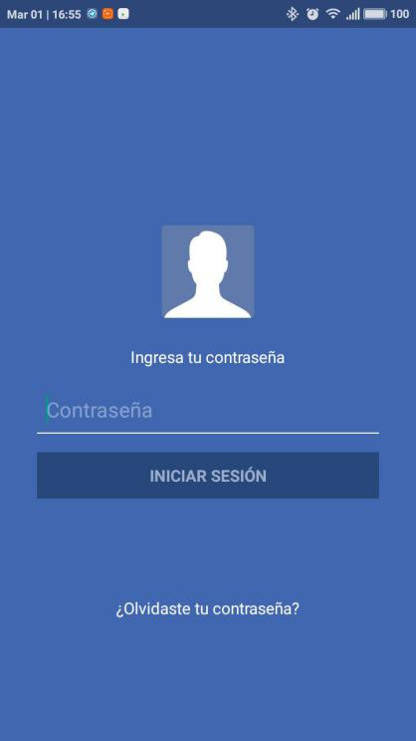

Log in mediante la creación de una cuenta nueva en Facebook

Log in mediante una cuenta nueva

Log in mediante una cuenta previa

Log in de la aplicación

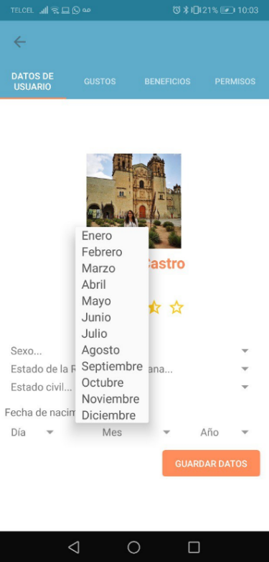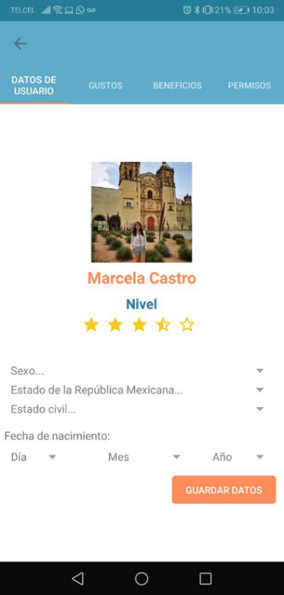

Click sobre spinner de Estado de la República

Click sobre spinner de estado civil

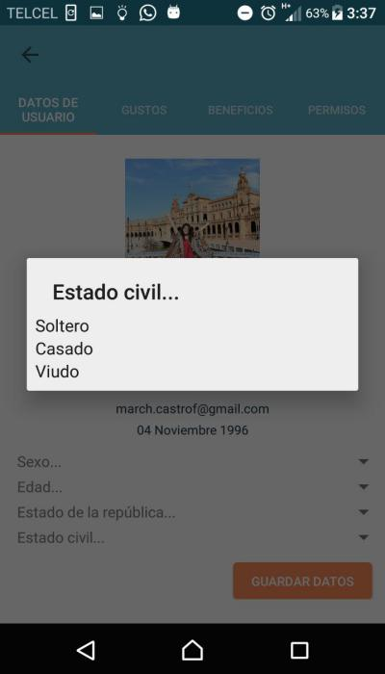

UIAIDP10.4

Seleccionar estado civil

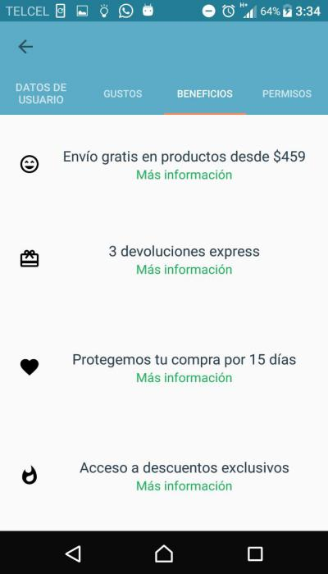

UIAIDP12

Beneficios

Seleccionar estado

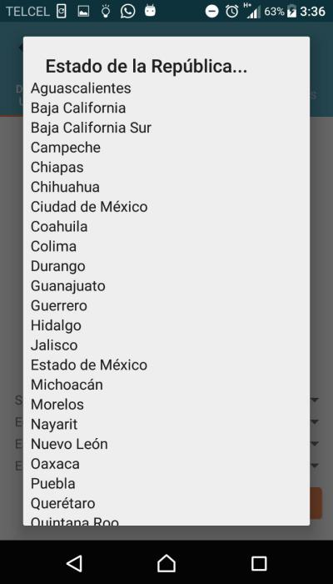

UIAIDP10.3

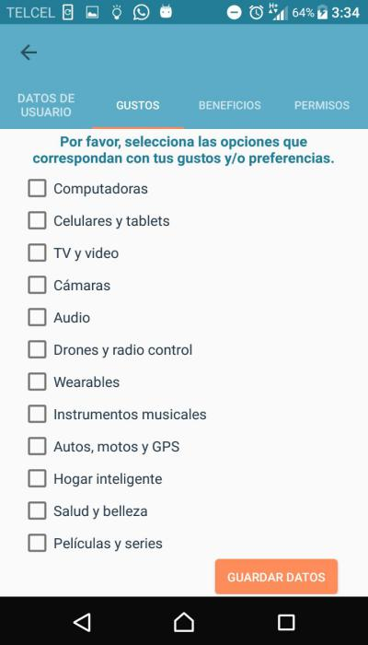

UIAIDP11

Gustos

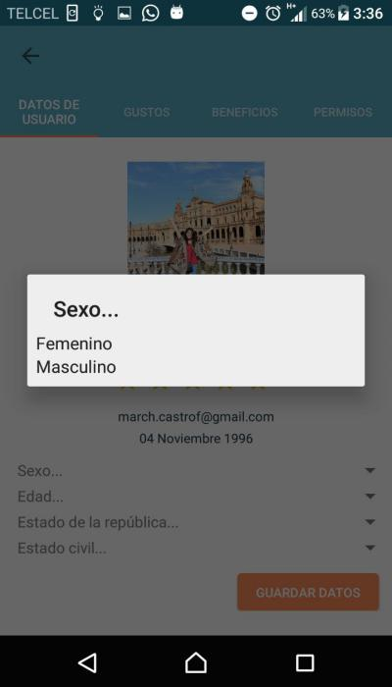

UIAIDP10.1

Seleccionar sexo

UIAIDP10.2

Seleccionar fecha de nacimiento

Click sobre spinner de sexo

UIAIDP10

Ver perfil

Click sobre spinner de edad

Click en botón Gustos

Click en botón Beneficios

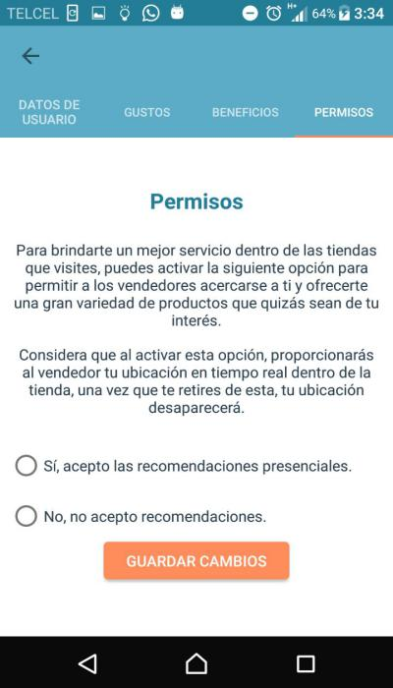

UIAIDP13

Permisos

Click en botón Permisos

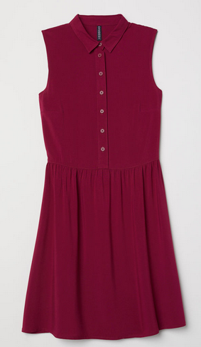

Vestido guinda

Vestido rojo

Chamarra de piel

$23.90

$23.90

$23.90



Vestido guinda

Vestido rojo

Chamarra de piel

$23.90

$23.90

$23.90

